Christian Amsler, Regierungsrat
Vorsteher Erziehungsdepartement, Erziehungsdepartement, Herrenacker 3, CH-8200 Schaffhausen
Tel +41 52 632 71 95, Fax +41 52 632 76 00, e-Mail christian.amsler@ktsh.ch

Laudatio RR Christian Amsler zur Verleihung des Panathlonpreises 2019 an Lukas Britschgi, Eiskunstläufer, Beringen
Donnerstag, 5. März 2020, 19:00 Uhr (Es gilt das gesprochene Wort)

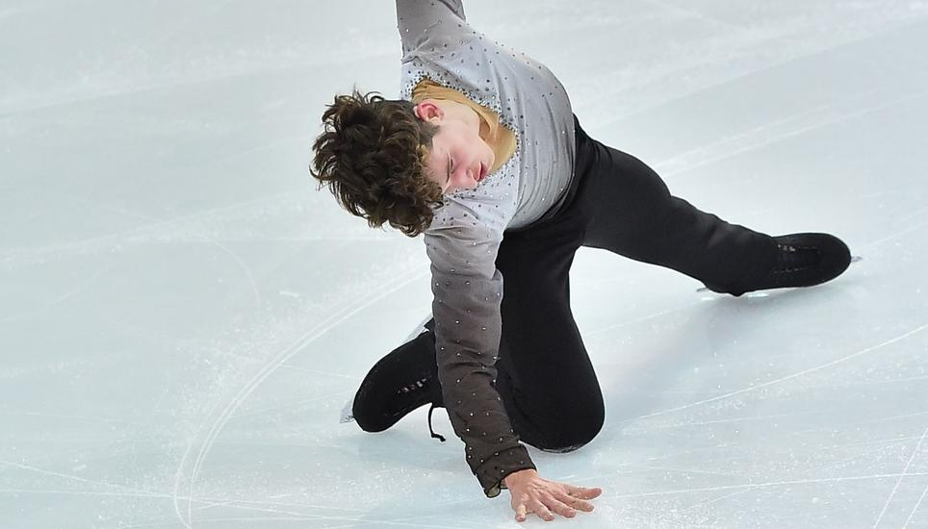

Geschätzte Gäste der Feier hier im Park Casino, liebe Panathletinnen und Panathleten, vor allem aber

Lieber Lukas, liebe Familie und Freunde von Lukas

Bei unseren Vorkontakten habe ich den Preisträger als äusserst differenzierten, überlegten, zielstrebenden, zuvorkommenden und auch effizienten jungen Mann kennen gelernt. Ich würde final sogar sagen: Typ Schwiegersohn!
Letztes Jahr stand er noch vor mir im St. Johann auf der Bühne und hat sein FMS Diplom entgegengenommen. Schon da ist er mir aufgefallen.

Lukas Britschgi führt eine Sportart mit Passion aus, die gerade bei Männern nicht alltäglich sind und es auch wohl eher sehr selten ist, dass ein solch toller und talentierter Sportsmann in der Disziplin Eiskunstlauf aus unseren Breitengraden die Welt auf den Kufen erobert.

Am 17. Februar 1998 geboren, glücklich aufgewachsen im Schosse einer sehr unterstützenden Familie auf der Breite. Schulen besucht auf der Breite, in der Steig, in der Sek am Bach und auf dem Emmersberg in der Fachmittelschule FMS der Kanti. Die Familie bedeutet ihm sehr viel! Sie waren schon immer seine grössten Unterstützer, sei es finanziell, organisatorisch, als Chauffeur oder auch ganz einfach als Supporter für ihn im Sport. Sie standen und stehen immer hinter seinen Entscheidungen bezüglich des Sports und ermöglichten ihm, zu dem zu werden, was er heute ist. Auch von unserer Seite: Herzlichen Dank, liebe Familie Britschgi. Wir alle wissen, dass es ohne unterstützendes Umfeld generell nicht geht im Sport.

Sport war schon immer einer der wichtigsten Bestandteile seines Lebens. Der Sport gab ihm einen gewissen Alltag. Früher war dies noch mit der Schule zusammengebunden und heute bestimmt alleine der Sport seine tägliche Beschäftigung, seine Ausrichtung, seine Ziele. Der Sport war sicherlich ein gutes Mittel, der enormen Energie - die reichlich vorhanden war - freien Lauf zu geben, sich körperlich auszutoben und auch in die Freizeit „sinnvoll“ zu investieren, mit etwas was ihm auch sichtlich Spass machte und macht.
Hobby Eiskunstlaufen? Längst vorbei! Heute ist es hochprofessioneller Spitzensport, und es bestimmt alleine der Sport, in welche Richtung sich sein jetziges Leben bewegt. Lukas Britschgi ist seit Sommer 2019 nach Oberstdorf / Bayern gezogen und jettet um die halbe Welt für Wettkämpfe und Trainingslager.

Eiskunstlauf? Warum macht ein junger Mann diesen Sport, warum spielt er um Himmelswillen nicht Fussball? Er hat viel und gerne Fussball gespielt. Hier hätte er sich durchaus auch gesehen. Es ist aber Eiskunstlauf geworden, und dies ist gut so!

Eissport hat eine lange Tradition. Eis gibt es ja schliesslich schon lange, logischerweise immer dann wenn es kalt ist. Heute, in der Welt der künstlichen Welten kann man theoretisch aber überall Eis machen, auch mitten im Hochsommer.

Auch bei uns kennen viele aus der Jugendzeit Eisflächen in der Natur, wenn es dann mal überhaupt kalt wird.
Ich selber habe stundenlang Eishockey gespielt auf dem Morgetshofweiher und mir dort so manchen "Chuehnagel" eingefangen. Der Nägelsee bei Buchthalen, die Spitzwiesen bei der Brauerei Falken, die Eisanlage KSS aus der moderneren Zeit oder aktuell auch die Eiswelt Bockalp auf dem Herrenacker. Die Eisschnelllauf-Nation Holland bietet kilometerlange Grachten fürs Training. In meinem Geburtsjahr 1963 waren die Schweizer Seen zugefroren wie der Zürichsee oder der Bodensee. Und wenn dann auch mal die Oberengadiner Seen mit dem Schwarzeis-Phänomen gesegnet ist, dann ist es ganz einfach perfekt.

Doch was macht eigentlich Lukas Britschgi ganz genau? Der Eiskunstlauf ist eine Form des Eislaufs, bei dem es auf die kunstvolle Ausführung von Sprüngen, Pirouetten und Schritten ankommt. Eigentlich ganz simpel, oder?

Ursprünglich eher ein Männersport, verlagerte er sich später immer mehr auf die Damen. Lukas selber meint, dass wohl die Tanzkomponente mitgespielt hat und die Männer sich tendenziell eher austoben wollen und wohl lieber Eishockey spielen, als hundertfach den 4fach Lutz zu üben. Russland, Kanada und Japan sind die grossen Eiskunstlauf-Nationen. Bei uns gilt es eher als Randsportart, trotz dem Show-Potenzial mit voller Arena, dramatischer Musik und Scheinwerferlicht in allen Farben. So erfreut sich bspw. Art on Ice auch bei uns langjähriger hoher Beliebtheit.

Zu den Kantensprüngen gehören Axel, Rittberger, Salchow. Getippte Sprünge sind Toeloop, Lutz und Flip. Logisch gibt es ein Einlaufen vor und ein Auslaufen nach dem Sprung. Die Rotation selber besteht aus zwei Phasen. In der ersten Phase geht es darum, die richtige Höhe zu gewinnen. Erst in der zweiten Phase dynamisiert man die Rotation, in dem man die Arme vor dem Oberkörper verkreuzt und auch das linke Bein vor das rechte kreuzt. Während man in der Luft ist, soll die Körper- und Kopfachse ausschließlich in der Vertikallage sein. Die Anzahl der durchgeführten Drehungen bestimmt, ob es ein einfacher, doppelter, dreifacher oder vierfacher Sprung ist. Die meisten Sprünge sind nach dem Namen des Erfinders benannt. Und natürlich kennt auch praktisch jedes Kind die berühmte Biellmann Pirouette.

Namen wie Eisprinzessin Katharina Witt, Denise Biellmann, Stéphane Lambiel oder noch früher die Paare Ljudmila Beloussowa / Oleg Protopopow und Marika Kilius / Hans-Jürgen Bäumler sind unvergessen.

Eiskunstlaufen ist heute extrem im Wandel. Es findet eine dynamische Entwicklung statt. Es ist ein komplexer Sport auf hohem Level. Viele Fachbegriffe prägen die Geheimnisse dieses Sports. Im Wettkampf geht es um die A- und die B-Note. Die A-Note umfasst die technischen Elemente, die Sprünge, die Schrittsequenzen. Und die B-Note den künstlerischen Teil. Ziel ist es beide gegensätzliche Komponenten möglichst gut zu vereinen. Auch einem Laien wird schnell klar, dass man hier eine umfassende Persönlichkeit sein muss. Muskeln und eine ausgeprägte athletische Sprungkraft alleine machen den kompletten Sportler noch nicht aus, ebenso wenig wie das alleinige Tanz- und Musiktalent. Der Körperbau hat sicher einen grossen Einfluss. Bei den männlichen Läufern sind die Einzelläufer eher wie Lukas Britschgi oder Stéphane Lambiel gebaut, während die Paarläufer eher von grösserer und kräftiger Statur sind, weil durch die Hebe- und Wurffiguren ja logischerweise mehr Kraft im Spiel ist.

Russland nimmt aktuell einen grossen Einfluss auf die Entwicklung des Sports. An der letzten Olympiade kam es zu einem regelrechten Sturzfestival, alle wollten 4fach Sprünge zeigen. Dies wird an der kommenden Olympiade wohl wieder anders sein.

Kennen Sie das Pareto-Prinzip? 80 : 20. Beim Eiskunstlaufen geht es zu 20% um das Körperliche und zu 80% um das Mentale. Wow, das fasziniert und überrascht. Und doch ist uns allen klar, dass man mit den 80% allein sicher nicht Weltmeister werden kann. Die Technik, das tausendfache Training der technischen Einzelteile ist logischerweise die Basis und dennoch spielt der Kopf eine enorme und alles überragende Rolle.

Und zum Sport gehört auch der Sturz. Das, was niemand will, der Horror, der mentale Super-Gau.

Du kannst nicht auf dem Eis liegen bleiben. Es geht weiter!

Abbruch? Ein No-Go, höchstens wenn man sich nach einem Sprung und nachfolgendem Sturz verletzt. Und damit ist Eiskunstlauf eben auch wie eine Metapher für das Leben. Umfallen gehört dazu, aufstehen, neu fokussieren, weitermachen, nie aufgeben ist das Grundprinzip!

Etwa 21 Stunden Training absolviert unser Preisträger in der Woche. Wie müssen wir uns das vorstellen, wie läuft das konkret ab?
Noch während der Schulzeit sah es ungefähr wie folgt aus: 6 Tage die Woche, zwei bis drei Mal täglich Training; evtl. vor der Schule die erste Trainingseinheit, dann in die Schule, vier Lektionen Unterricht, während der Mittagspause nach Frauenfeld fahren für die erste oder zweite Trainingseinheit, auf dem Rückweg so gut wie es ging Mittag gegessen, direkt wieder in die Schule für weitere 3-4 Lektionen und nach der Schule wieder nach Frauenfeld für die zweite oder dritte Trainingseinheit. Es gab auch Tage, da hatte Lukas zwischen den Lektionen eine Trainingseinheit. So sah ungefähr sein Tag in den letzten Schuljahren aus.

Seit dem Sommer kann er sich nun in Oberstorf endlich nur noch auf den Sport konzentrieren:
Morgen 7.10 Uhr Treffpunkt in der Eishalle fürs Warm Up und danach die erste Trainingseinheit. Von 11.20-13.00 Uhr folgt die zweite Einheit, anschliessend das Athletik/Krafttraining und um 15.40 Uhr das letzte Training. Danach kommen die regenerativen Einheiten, wie z.B. Joggen, Radeln, Dehnen, oder passiv wie z.B. in die Sauna gehen. Und das 6 Tage die Woche.

Lukas, wie würdest du dich selber spontan beschreiben?
"Als offen, umgänglich, spontan, diszipliniert und bestimmt manchmal auch als anstrengend, wenn ich meine 5 Minuten habe."
Ich frage ihn auch noch: "Wo steht Lukas Britschgi in 10 Jahren?" Seine Antwort bringt mich zum Schmunzeln: "Wenn ich das wüsste, wäre das Leben doch langweilig!"

Das grösste Highlight seiner Jugend war bestimmt sein Auftritt beim Super 10-Kampf im Hallenstadion. Speziell war bestimmt auch die WM letztes Jahr in Japan, vor 18`000 Zuschauern in der Arena und alleine auf dem Eis zu stehen. Es ist dann wie ein Film, der abläuft. Hundertfach trainiert. Nicht zu viel denken, denn das klappt nicht! Der Kopf muss von sich aus bereit sein. Und trotzdem versucht er natürlich gerade bei der Kür, die ja künstlerischer und spielerisch daherkommt als die Pflicht, den Kontakt zum Publikum zu suchen und Verbindung herzustellen. Einfach nur wie eine Maschine die Routine abzurufen wäre zu wenig! Du musst auch direkt in die Herzen der Zuschauer hineinlaufen.

Eiskunstlaufen sollte in erster Linie natürlich Spass machen. Aus seiner Sicht ist das der erste Schritt zum Erfolg, zumindest in unseren Breitengraden. Weiter sollte man nicht zu schnell aufgeben, Hoch und Tiefs gibt es immer und überall und nur durch die wird man stärker und besser. Und nie den Glauben an sich selbst verlieren, auch wenn es manchmal schwierig ist.

Was bedeutet ihm Schaffhausen? Schaffhausen ist seine Heimat, hier ist er aufgewachsen. Der grösste Teil seines Umfeldes befindet sich hier in Schaffhausen, seine Familie, Freunde und sonstige Bekannte. Der Schauplatz von so vielen Geschichten seines Lebens war, ist und wird Schaffhausen sein. Der Rhein, die vielen Kaffees und Restaurants in der autofreien Innenstadt, ein Ort, wo man sich wohl und sicher fühlt und vor allem im Sommer wunderschöne Plätze findet, um sich mit Freunden und Verwandten zu treffen. Das ist für Lukas Britschgi Schaffhausen.

Natürlich will er auch beruflich ein Standbein aufbauen und sozusagen aufs Treppchen steigen. Wie es aber aktuell mit der weiteren Ausbildung aussieht, steht in den Sternen. Sein eigentlicher Plan, via Fernstudium in Deutschland Wirtschaftspsychologie zu studieren, wird komplizierter als gedacht aufgrund seines FMS Abschlusses im letzten Sommer. Von dem her muss er sich ein bisschen neu orientieren und sich über alternative Wege oder Pläne Gedanken machen. Ehrensache, dass ihn der Schaffhauser Bildungsdirektor dabei auch unterstützen, begleiten und beraten wird.

Lukas Britschgi bemüht sich seine sozialen Kontakte zu den Schaffhauser Freunden aufrecht zu halten. Sie unterstützen ihn auch bei seinen Vorhaben. Neue hat er auch in Oberstorf gefunden. Es ist ja mit 2 ½ Stunden Fahrzeit nicht allzu weit weg. In seiner Freizeit geht er momentan hauptsächlich Radeln, Laufen, Wandern, Baden oder was man sonst noch so in Oberstdorf und Umgebung machen kann. Und natürlich probiert er die wenige Freizeit mit seinen Freunden und Familie zu verbringen. Seine grösste Leidenschaft aber ist wahrscheinlich das Reisen. Früher allein mit der Familie und heutzutage durch die Wettkämpfe, mit Freunden und der Familie.

Was ist dir persönlich wichtig im Umgang mit anderen Menschen?
Das wichtigste ist sicherlich einen gesunden Respekt der Person gegenüber mitzubringen und Personen nicht nach Vorurteilen zu bewerten (das wurde ihm übrigens in seinem Praktikum in der Psychiatrie erstmals wieder so richtig deutlich). Und natürlich immer freundlich und höflich bleiben.

Welche Charaktereigenschaften / Tugenden sind dir denn bei dir selber wichtig? Keine Vorurteile zu haben, sich selber nie als etwas Besseres zu fühlen und probieren immer freundlich und höflich, aber trotzdem sich selbst zu sein.

Nehmen wir uns alle ein Beispiel daran!

Panathlonpräsident Thomas Spichtig hat es in seiner Begrüssung gesagt: Wir zeichnen heute mit dem Schaffhauser Eiskunstläufer und grossen Schaffhauser Nachwuchshoffnung Lukas Britschgi einen sehr würdigen Gewinner aus. Der Preisträger reiht sich ein unter Schaffhauser Sportbotschafter wie die Schwimmerin Marina Ribi, der Duathlet Andy Sutz, die Ruderer Markus Kessler und Alex Plüss, die Tischtennisspielerinnen Laura Schärer und Sonja Führer, Olympia Skeetschütze Fabio Ramella, die Damenmannschaft des FC Neunkirch, Velorennfahrer Lukas Spengler, Handball Nationaltrainer Michael Suter, die Schwimmerin Lisa Stamm oder letztes Jahr die Tennisspielerin Leonie Küng, die ja derzeit durchaus auch für Furore sorgt.
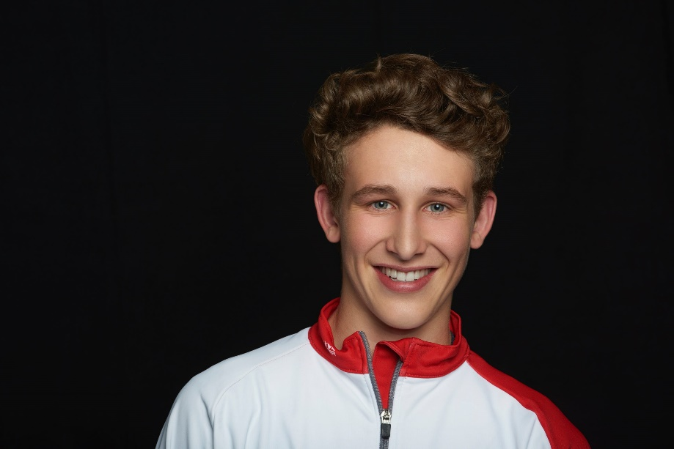
Der Panathlonpreis 2019 geht an Lukas Britschgi, und darüber freue ich mich als Regierungsrat und Sportminister sehr!

Der Panathlonclub Schaffhausen, der Schaffhauser Regierungsrat und die ganze Schaffhauser Öffentlichkeit sind stolz auf diesen jungen Sportler, der klare Vorstellungen hat darüber, was er in seinem noch jungen Leben noch alles erreichen will.

Der verdiente Preisträger 2019 heisst – Lukas Britschgi - Wir verbeugen uns - Herzliche Gratulation!

